МУНИЦИПАЛЬНОЕ БЮДЖЕТНОЕ ДОШКОЛЬНОЕ ОБРАЗОВАТЕЛЬНОЕ УЧРЕЖДЕНИЕ «ДЕТСКИЙ САД «СОЛНЫШКО»

ПРОЕКТ:

"Маленькая страна

под названием – Семья!"
(подготовительная группа №2)

Подготовила :
Коломыльцева Г.В.-
воспитатель

г. Рославль
Актуальность:
Семья всегда стоит на первом месте у каждого человека. В условиях, когда большинство семей озабочено решением проблем экономического, а порой физического выживания, усилилась тенденция самоустранения многих родителей от решения вопросов воспитания и личностного развития ребёнка. Родители, не владея в достаточной мере знанием возрастных и индивидуальных особенностей развития ребёнка, порой осуществляют воспитание вслепую, интуитивно. Всё это, как правило, не приносит позитивных результатов. А семья для малыша - это мир, в котором закладываются основы морали, отношения к людям. Членов семьи объединяет кровное родство, любовь, общие интересы.
Проведя, анкетирование среди детей – выяснилось, что не все дети знают о своей семье, кем работают их родители и бабушки с дедушками, мало кто из детей знает своё родословное, уходят в прошлое семейные праздники и традиции. Многие дети не могут охарактеризовать значимость семьи для человека. Как изменить такое положение?
Проблема изучения истории своей семьи в современной ситуации
является одной из самых значимых. Поэтому, в связи с перечисленными выше факторами и возникла потребность в создания и реализации проекта «Все мы родные» .
Детей необходимо приобщать к семейным традициям и обычаям, повышать интерес к ценностям семьи. Мы, взрослые, должны помочь детям понять значимость семьи, воспитывать у детей любовь и уважение к членам семьи, прививать чувство привязанности к семье и дому.

Цель:
Расширить представление у детей о семье через организацию разных видов деятельности, создать условия для повышения активности участия родителей в жизни группы.

Задачи:
-воспитывать у детей любовь и уважение к членам семьи, показать ценность семьи для каждого человека.
-формировать у детей представление о семье, о нравственном отношении к семейным традициям, расширять знания о ближнем окружении, учить разбираться в родственных связях, проявлять заботу о родных людях.
-развивать творческие способности взрослых и детей в процессе совместной деятельности, любознательность, наблюдательность, совершенствовать качество работы детского сада при взаимодействии способности взрослых и детей в процессе совместной деятельности.

Участники проекта:
- воспитатель,
- учитель - логопед,
- воспитанники подготовительной группы №2,
- родители воспитанников.

Предполагаемые итоги реализации проекта:
У детей повыситься интерес к своей семье, к семейным традициям , познакомятся с оберегами своей семьи. У детей появится желание рассказывать о своей семье, рисовать свою семью. Появиться интерес к созданию генеалогического древа в совместной деятельности с родителями. Организуем выставку мини-газет «Традиции нашей семьи», «У нас дружная семья», «Обереги в нашей жизни», «Генеалогическое древо моей семьи». Подведем итоги в итоговом мероприятии по реализации проекта "Маленькая страна под названием – Семья!"
Содержание проекта:
1 этап – Подготовительный:
Цель: Анкетирование детей. Установление партнёрских отношений воспитателей, родителей, детей. Составление перспективного плана мероприятий, подготовка к проведению мероприятий.
На первом этапе был разработан паспорт проекта, определялась его цель и основные задачи. Были определены участники проекта. В ходе реализации группового проекта участниками были воспитанники подготовительной логопедической группы, воспитатели, родители и логопед. Были определено содержание проекта, разработано перспективное планирование по работе с детьми (анкетирование детей по теме), составлен план взаимодействия с родителями. Родителям сообщается о подготовке и реализации проекта «Все мы – родные». Просьба к родителям обращаться при возникновении каких-либо затруднений, а так же учитывать мнение ребёнка, подхватывать его идеи, поощрять, вселять уверенность. Подбор литературы по проекту «Все мы родные» для детей и родителей, организация предметно-развивающей среды.
2 этап – Реализация проекта.
Цель: Создать эмоционально благополучную атмосферу дома и в детском саду, где взаимоотношения между взрослыми и детьми построены на основе доброжелательности и взаимоуважении, где ребенок будет чувствовать себя желанным и защищенным. Формировать у детей интерес к своей семье, сохранению семейных традиций и обычаев, воспитать уважение к членам семьи. Привлечение родителей к непосредственной творческой деятельности с детьми.
Второй этап – это непосредственно реализация самого проекта, в рамках которого велась работа по трем направлениям: работа воспитателей с детьми, работа детей и родителей, работа педагогов и родителей. С детьми проводили занятия по проекту, была организована совместная и самостоятельная деятельность детей по ознакомлению с семейными ценностями.
Главное сформировать у ребенка уважительное отношение к семье, к самым близким людям – к матери, отцу, бабушке, дедушке. Корни связывают его с родным домом и ближайшим окружением.
А также необходимо установить тесное взаимоотношение с родителями воспитанников. Для этого была организованна работа, которая включала в себя проведение ряда консультаций для родителей (консультации для родителей «Традиции моей семьи», «Обереги в нашей жизни»), а так же родительское собрание «Как составить генеалогическое древо своей семьи» , целью которых было объяснить актуальность, важность проводимой работы по нравственно-патриотическому воспитанию детей в ДОУ, повысить образовательный уровень родителей по данной проблеме, заинтересовать их и сделать своими союзниками.
Вся работа по проекту осуществлялась в соответствии с интеграцией образовательных областей:
Познание
-Рассматривание репродукции Г.Браговский «Моя семья» , картин «Родственники», Т. Сорокина «Семья».
-Совместные работы родителей и детей «Генеалогическое древо ».
-Рассказ воспитателя: «Всегда ли люди жили семьями», «Что означает твое имя», «День матери-28 ноября», «Откуда я взялся…»(презентация к дню матери) », «Семейные традиции», «Оберег в жизни семьи».
-С/р. Игра «Семья» (покупка мебели, подготовка к празднику, завтрак вместе с семьей…)
Коммуникация
-Беседа с детьми: «Мои близкие», «Для чего нужна семья?» «Расскажи о своей семье», «Что значит дружная семья», «Что значит любить родителей», «Как росли мои родители, бабушка и дедушка», «Традиции нашей семьи», «Выходной день в нашей семье», «Что любит моя мама»,«Мама глазами художников», «Мои домашние обязанности», «Если мама устала…», «Как я помогал папе, бабушке, дедушке».
- Заучивание фамилии, имени, отчества и профессии родителей.
- Отгадывание загадок о семье и традициях
- Для заучивания: Е.Благинина «Огонек», С.Маршак «Я и дом», А. Барто «Воскресенье».
-Разучивание пословиц:
«Вся семья вместе, так и душа на месте»,.
Семья без детей, что… (часы без гирьки).
Где любовь да совет,… (там и горя нет).
На что и клад, коли… (в семье лад).
В каждой избушке…(свои погремушки).
Семья сильна, когда… (над ней крыша одна).
В родной семье… ( и каша гуще).
При солнышке тепло... (при матери добро)
- Д/ игра (интервью) «За что я люблю свою маму» (К дню Матери)-Рассматривание семейных фотографий «Семейные традиции», «У нас дружная семья».
-Рассказы детей о своей семье по «Генеалогическому древу».
- Творческая речевая деятельность: «Письмо бабушке и дедушке»,
Описательный рассказ «Моя мама красавица»
Социализация
-Обсуждение ситуаций: «У меня большая семья», «На кого я похож?»,
«Чтобы в доме стало веселей», «Как я могу помочь маме».
-Дидактические игры: «Сравни кто старше/младше»; «Скажи наоборот»; «Скажи чей, чья, чье, чьи?»; «Какая у вас семья?»; «Назови ласково».; «Кто кем приходится?»; «Делим слова на части»; «Кто лишний?»; «Кому какой подарок можно подарить на день рождения?»; «Кто что делает?»; «Раз,два,три, четыре, пять про кого хочу сказать?»; «Моя семья. Составь цепочку», «Придумай фамилию».
-Графическое упражнение: «Напечатай по образцу свою фамилию и имя»
-Сюжетно-ролевые игры:
«Семья», «Встречаем гостей» , «Новоселье», «Ремонт в квартире», «Дочки – матери», «Мама в парикмахерской», «Водители», «Готовим обед для мамы», «Помогаю в гараже папе».
Чтение художественной литературы:
- В.Осеева «Волшебное слово», П.Бажов «Серебряное копытце», Я.Сегель «Как я был мамой»; Я.Акима «Моя родня»;
-русские народные сказки «Перышко Финиста Ясна – Сокола», «Сестрица Аленушка и братец Иванушка», «Снегурочка». «Крошечка - Хаврошечка», «Морозко»; Ш.Перро «Красная шапочка»;
-стихотворения : Елена Благинина «Забота», «Посидим в тишине», «Вот какая мама!»; Роберт Рождественский «Моя бабушка»; А.Чурбанова «Мой дедуля»; Е.Дюк «Дедушка»; Тамара Прокофьева «Папа»; Олег Бундур «Я рядом всегда»; Ирина Гурина «Про папу»; Эмма Мошковская «Я мамy мою обидел»; С.Баруздина «Мамина работа»; С.Михалкова «А что у вас?».
Художественное творчество
-Изготовление объемной аппликации «Дедушки и бабушки»;
-Составление мини-блокнота «Моя семья»;
-Изготовление оберега семьи «Куколка»;
-Аппликация ко «Дню Матери» - «Подарок маме».
Труд:
-Работа с крупами: «Поможем бабушке рассортировать семена для посадки»
Здоровье
-Пальчиковые игры:
«Семья», «Как у нас семья большая», «Кто живет в моей квартире», «Вот дедушка, вот бабушка», «Строим дом»
Игра - физминутка «Что мы делали, не скажем, а что делали, покажем»
Безопасность
Просмотр мультипликационного фильма «Сестрица Аленушка и братец Иванушка», «Двенадцать месяцев», «Федорино горе».
Музыка
-Прослушивание песен:
«Семья» - композитор Г.Гладков, сл. Е.Плотникова.
«Наша дружная семья» - сл. Т.Редчикова, муз.А.Комаров.
Коллективные работы вместе с воспитателем :
- Изготовление мини-газет:
«Традиции нашей семьи», «Обереги в нашей семье», «У нас дружная семья», «Генеалогическое древо моей семьи».
Взаимодействие с родителями:
-Родительское собрание на тему: «Как составить генеалогическое древо»;
- Совместная работа детей и родителей «Генеалогическое древо моей семьи» начиная с бабушки и дедушки;
-Консультация для родителей «Традиции нашей семьи»; «Обереги в нашей жизни».

3 этап - Итоговый :
Цель: Анализ и подведение итогов работы.
Третий этап включает в себя:
- презентацию проекта "Маленькая страна под названием – Семья!";
-выставку мини-газет «Традиции нашей семьи», «У нас дружная семья», «Обереги в нашей жизни», «Генеалогическое древо моей семьи»;
- выставки творческих работ детей:
объемная аппликация «Дедушки и бабушки»; мини-блокнот «Моя семья»; оберег семьи «Куколка»; аппликация ко «Дню Матери» - «Подарок маме», рисунки детей «Моя семья».
- итоговое мероприятие «Все мы родные». Цель: способствовать у детей закрепление интереса к своей семье, воспитывать любовь и уважительное отношение к родителям и предкам.

Результат:
Внедрение проекта обеспечило оптимальные условия для изучения детьми своих традиций, возрос интерес к семье, ее прошлому и настоящему. У детей появилось желание быть похожими на близких людей в делах, поступках. Дети стали больше рассказывать о своей семье, традициях семьи, приносить семейные фотографии .Чаще стали рисовать семью, семейные развлечения. Раскрылись и креативные способности детей и родителей в совместной деятельности по составлению генеалогического древа своей семьи. Организовали выставки мини-газет «Традиции нашей семьи», «Обереги в нашей жизни», «Генеалогическое древо моей семьи» в группе детского сада. Провели итоговое мероприятие "Маленькая страна под названием – Семья!" и подготовили визитку проекта в виде презентации.
ВИЗИТКА К ПРОЕКТУ
(составление рассказа по картине)
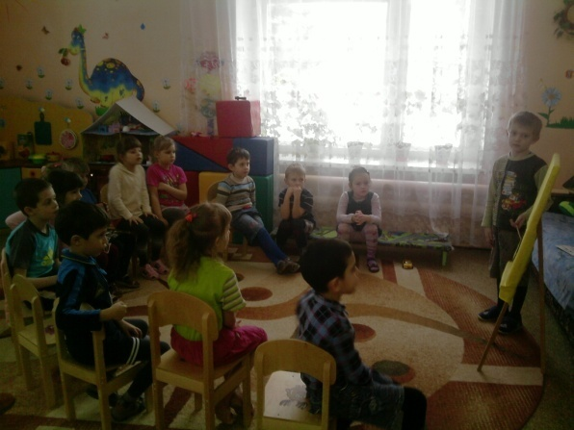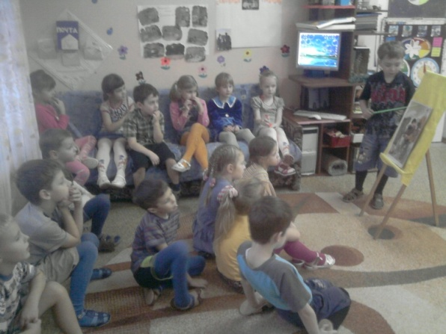
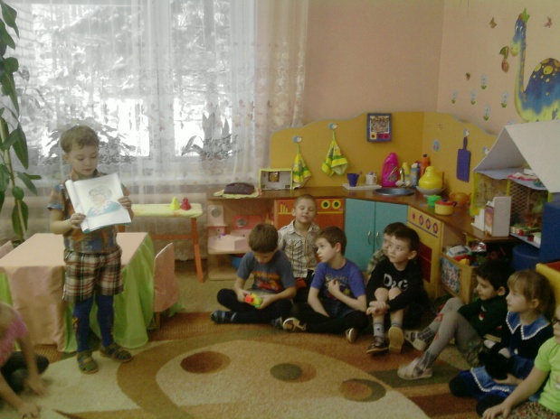

Подарок маме к дню Матери
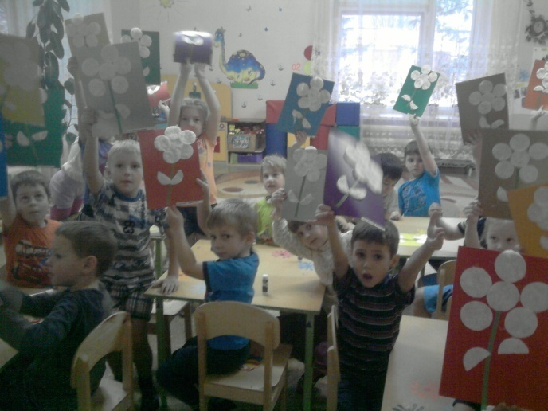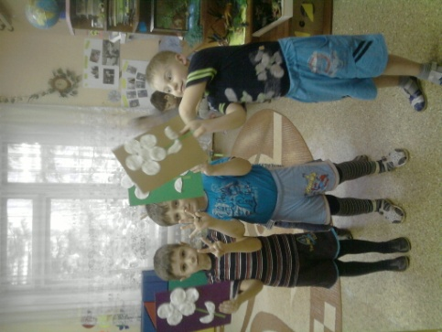

Куклы «Дедушки и бабушки»-аппликация
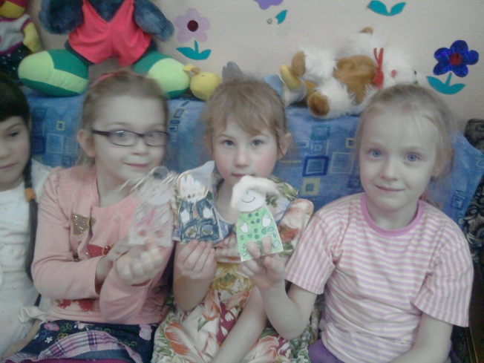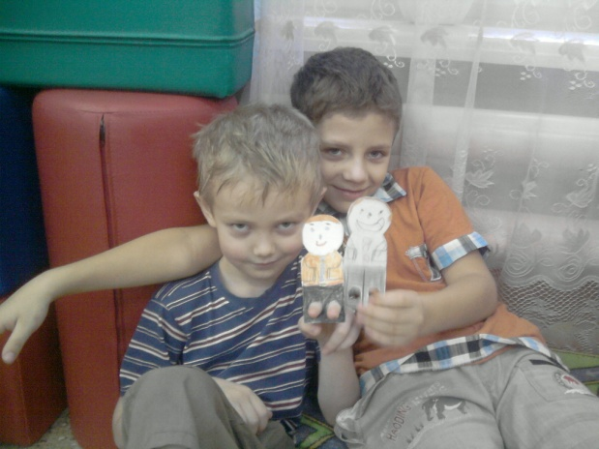

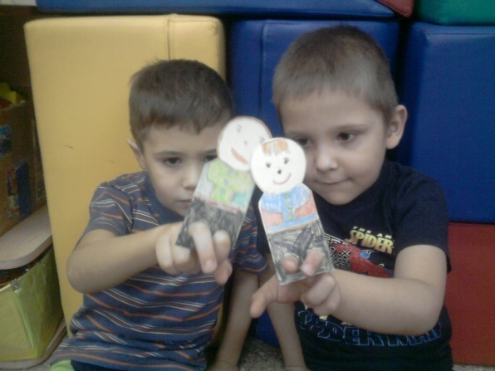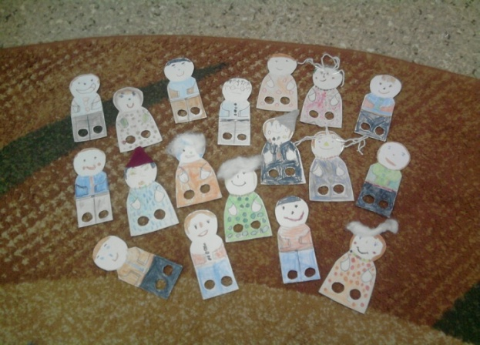

Обереги своими руками
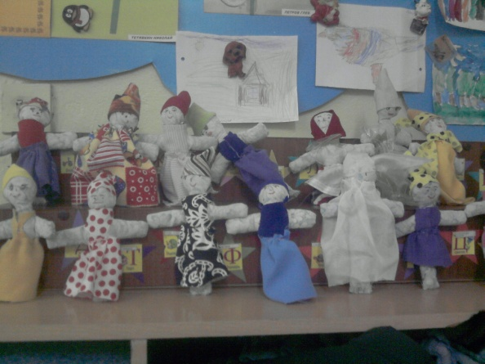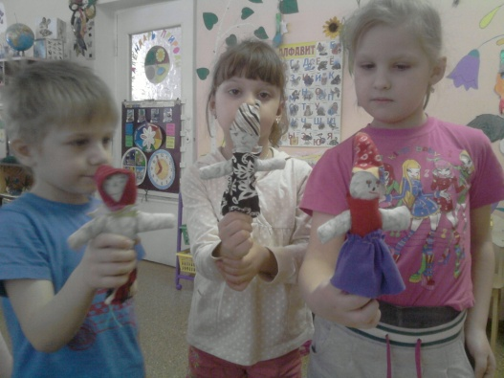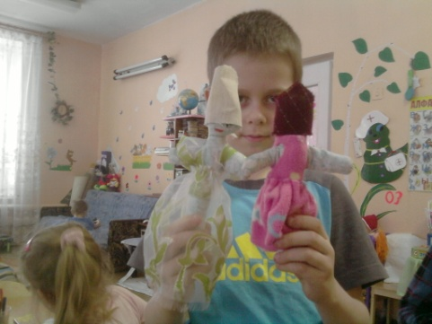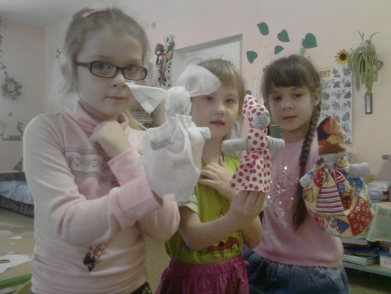

Рассказ Владика о традициях своей семьи
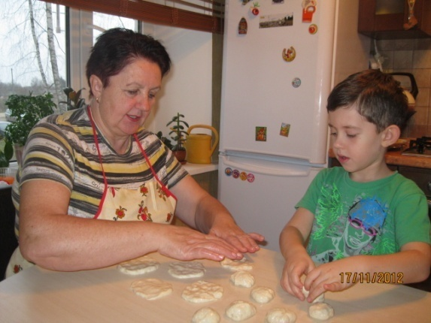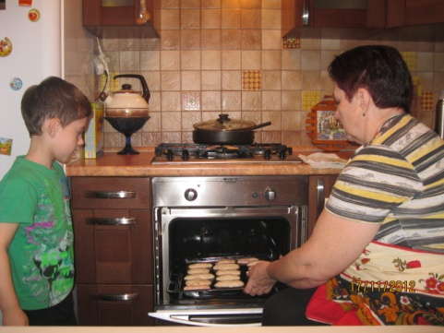

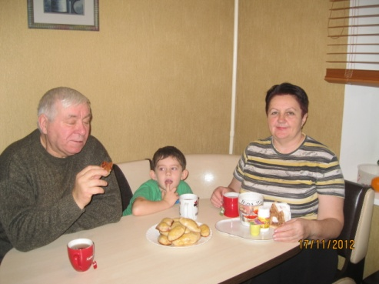
Беседы с детьми на тему «У нас дружная семья»
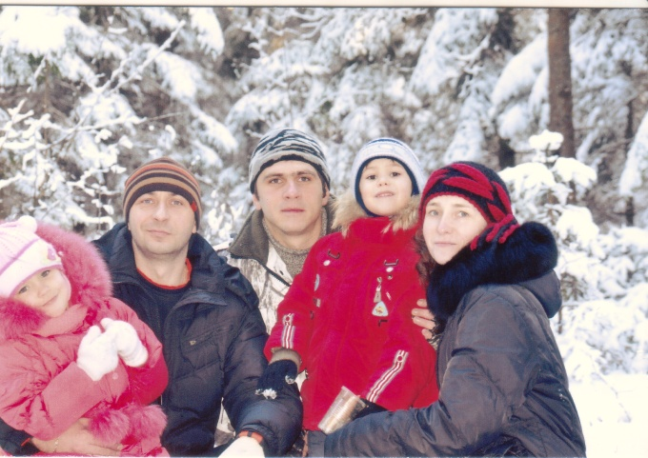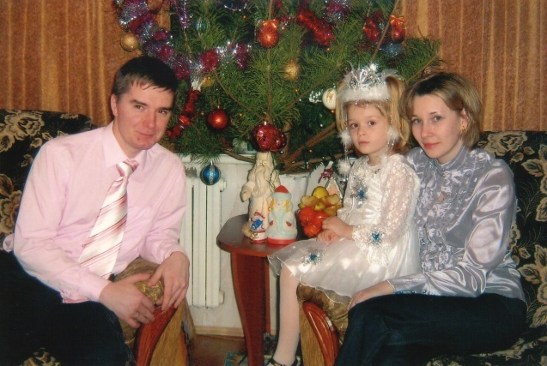
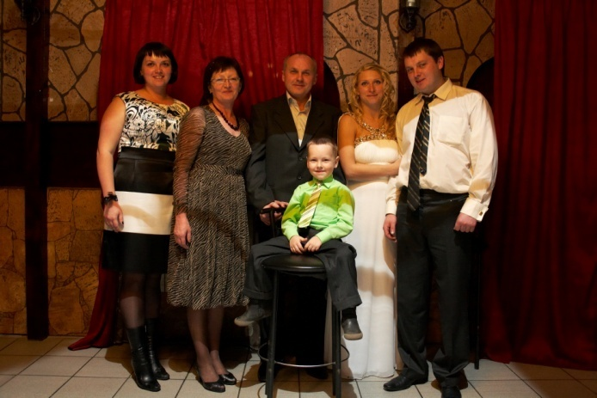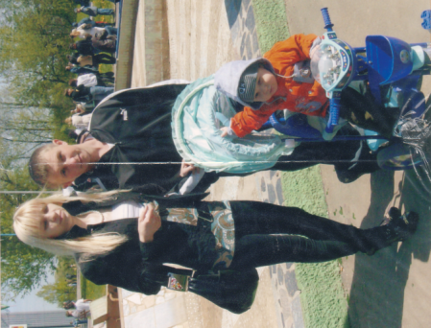

Рассказы детей о своей семье. Генеалогическое древо
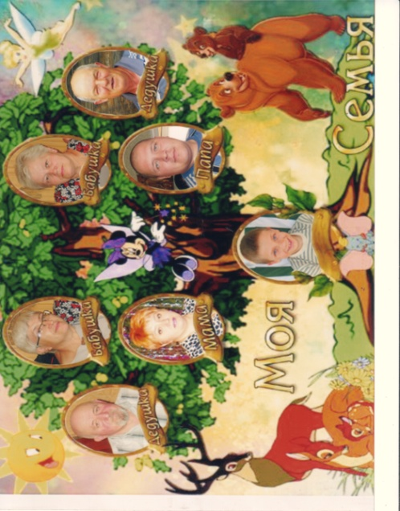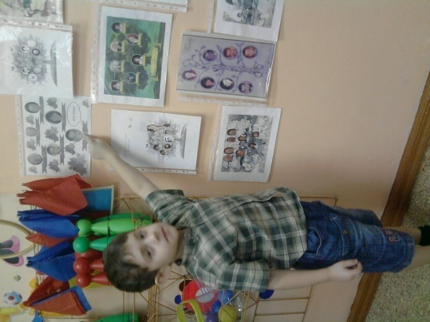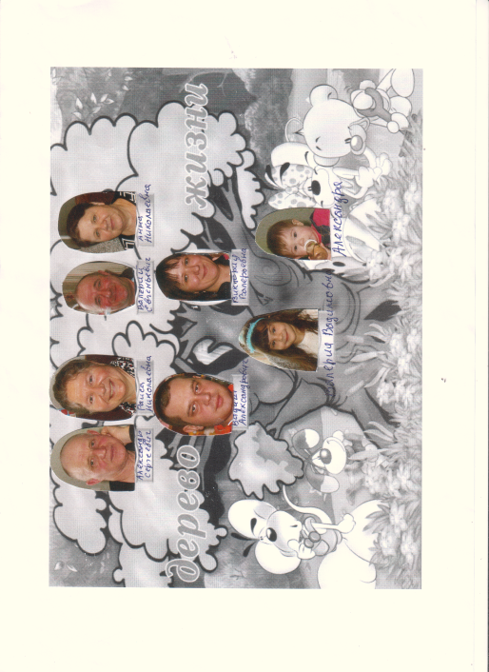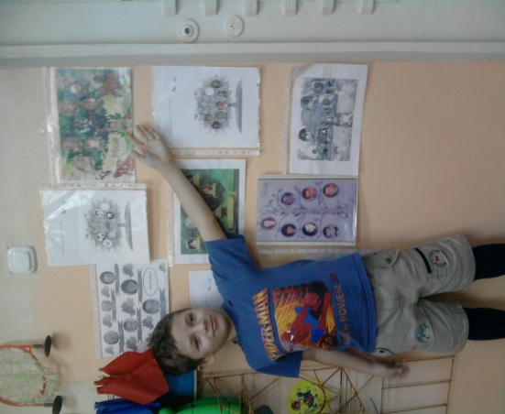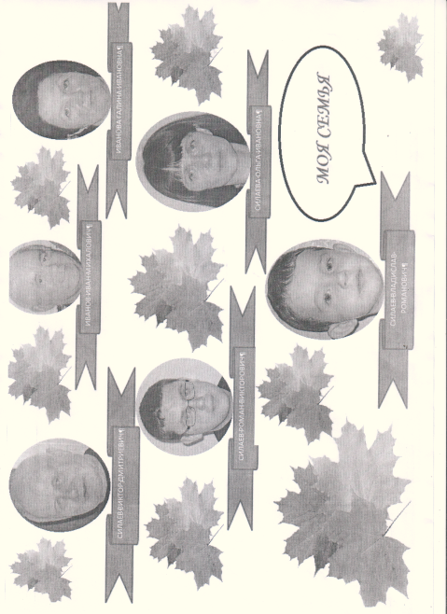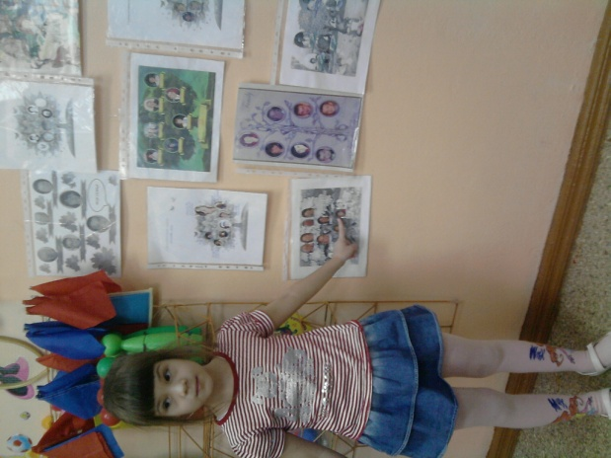

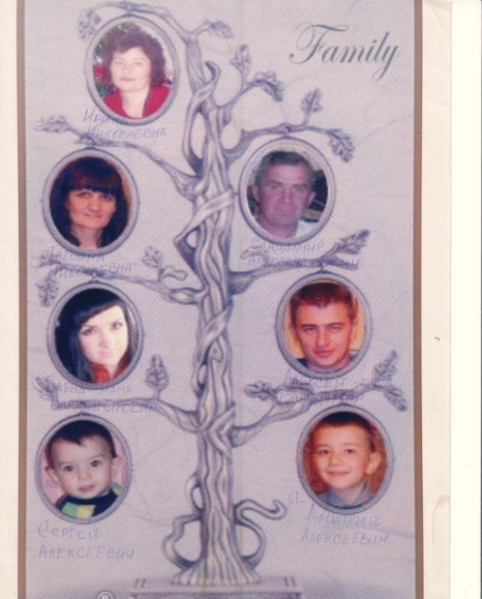

Оберег семьи:

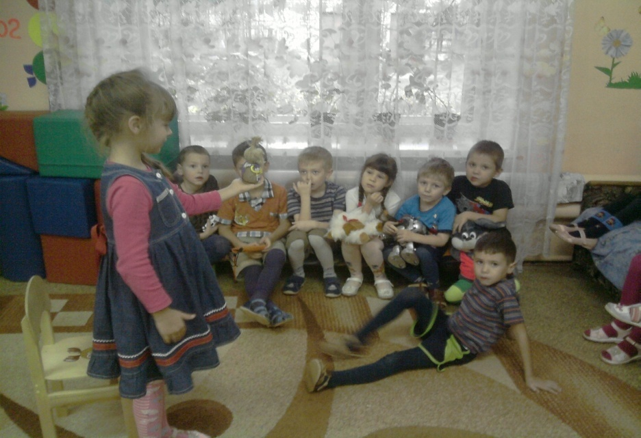
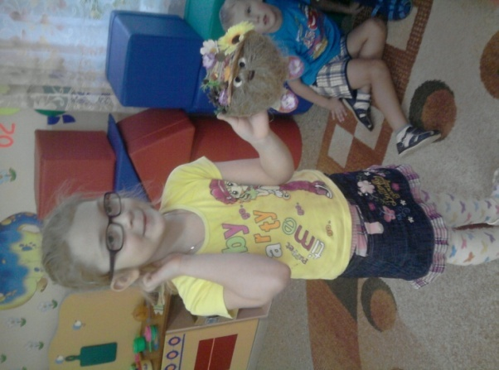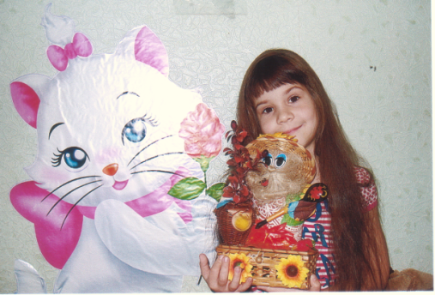

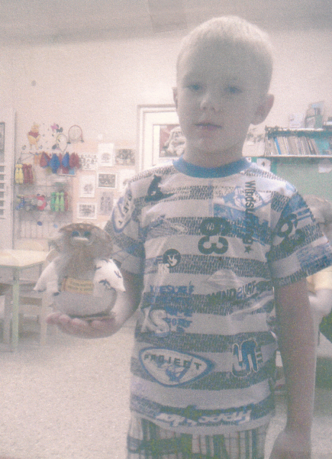

Создание блокнота «Моя семья»
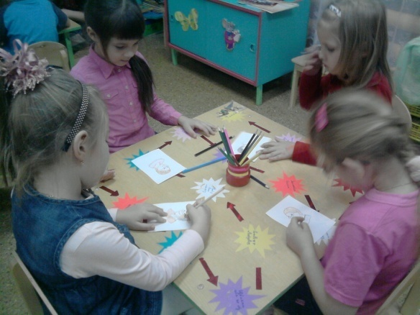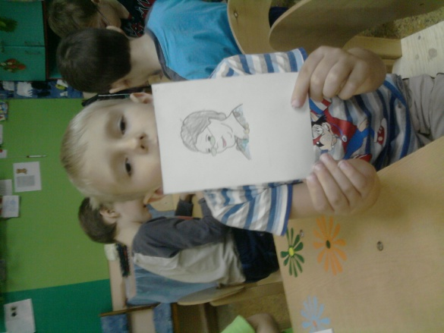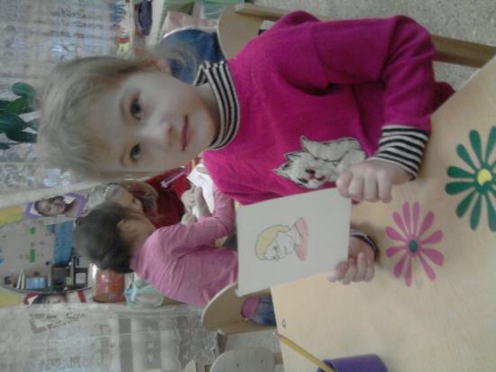

Традиция семьи Владислава С.
(мини-газета)
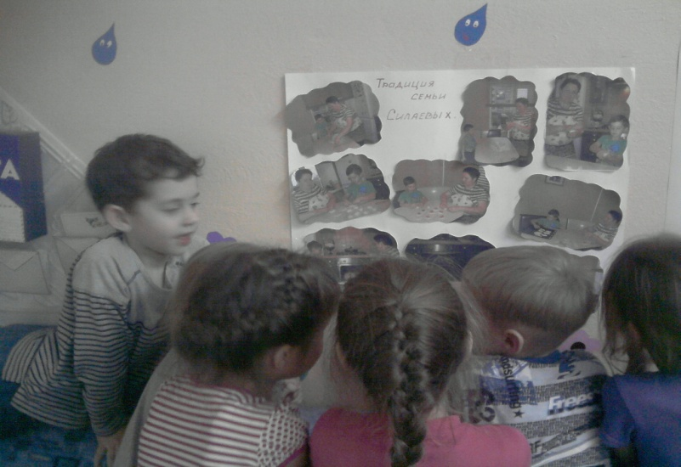

Оберег моей семьи
(мини-газета)
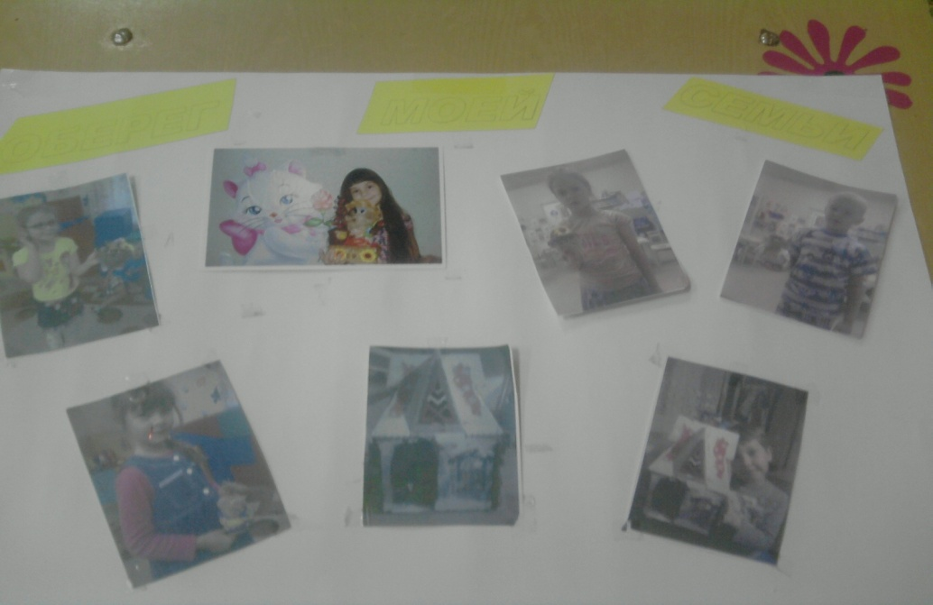

«У нас дружная семья»
(мини-газета)
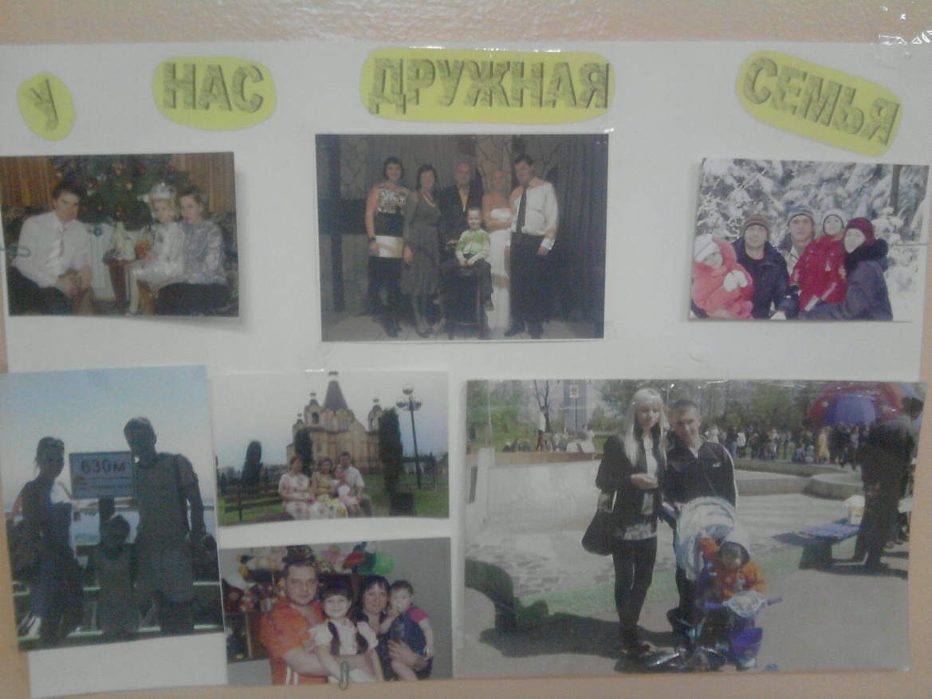

Выставка рисунков «Моя семья
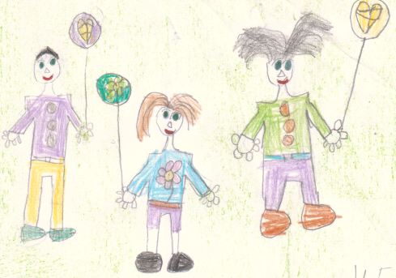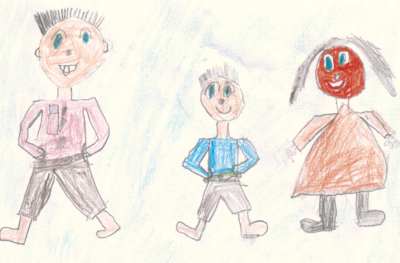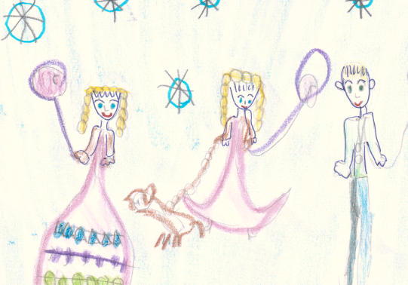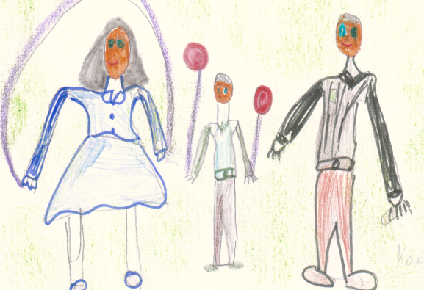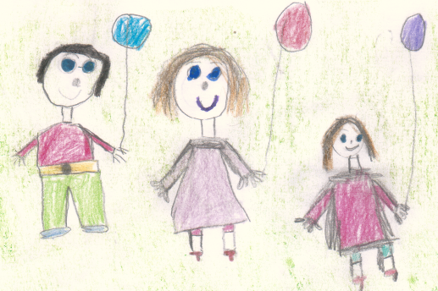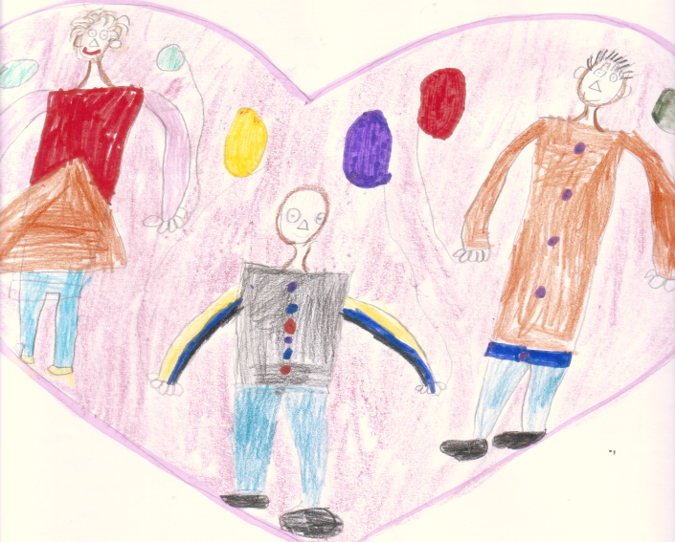

Итоговое мероприятие
"Маленькая страна под названием – Семья!"
